Mlle Laurianne KOLB
2A Rue de Graffenstaden
67380 LINGOLSHEIM
Tel : 03.88.77.89.82
07.71.70.65.49

Madame, Monsieur

Actuellement en Terminale Baccalauréat professionnel ARCU (Accueil Relation Clients et Usagers) au Lycée Jean-Frédéric Oberlin à Strasbourg, je souhaite m’orienter vers un BTS Assurance dans votre établissement et par la voie de l'alternance. A cette fin je me permets de vous transmettre ma candidature.

Attirée par les métiers de l'assurance, de l'accueil, de la banque et du commerce et je souhaite intégrer votre établissement afin d’y acquérir les connaissances nécessaires à la validation de mon diplôme.

Dynamique, souriante, ponctuelle, je saurai m’adapter aux tâches qui me seront confiées ce qui me permettra d’acquérir les bases et de développer la compréhension nécessaires à cette profession en entreprise.

Je pense que pour exercer ce métier, être autonome, responsable, rigoureuse et avoir un contact aisé avec la clientèle sont des qualités déterminantes que je pense posséder.

Curieuse d'apprendre et de comprendre le monde de l'assurance et de la gestion commerciale, votre établissement me semble parfaitement adapté pour atteindre les objectifs que je me suis fixés.

Je me tiens à votre disposition pour convenir d’un entretien à l’occasion duquel je pourrai vous démontrer ma motivation.

Veuillez agréer, Madame, Monsieur mes salutations respectueuses.

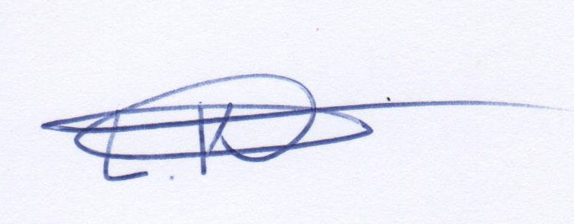
Laurianne KOLB

